|  |  |
| --- | --- |
| 강의:웹프로그래밍 | |
| 교수님: 서두옥교수님 | |
| 2 0 1 8 2 0 4 0 9 4 | 박형빈 |

**REPORT**



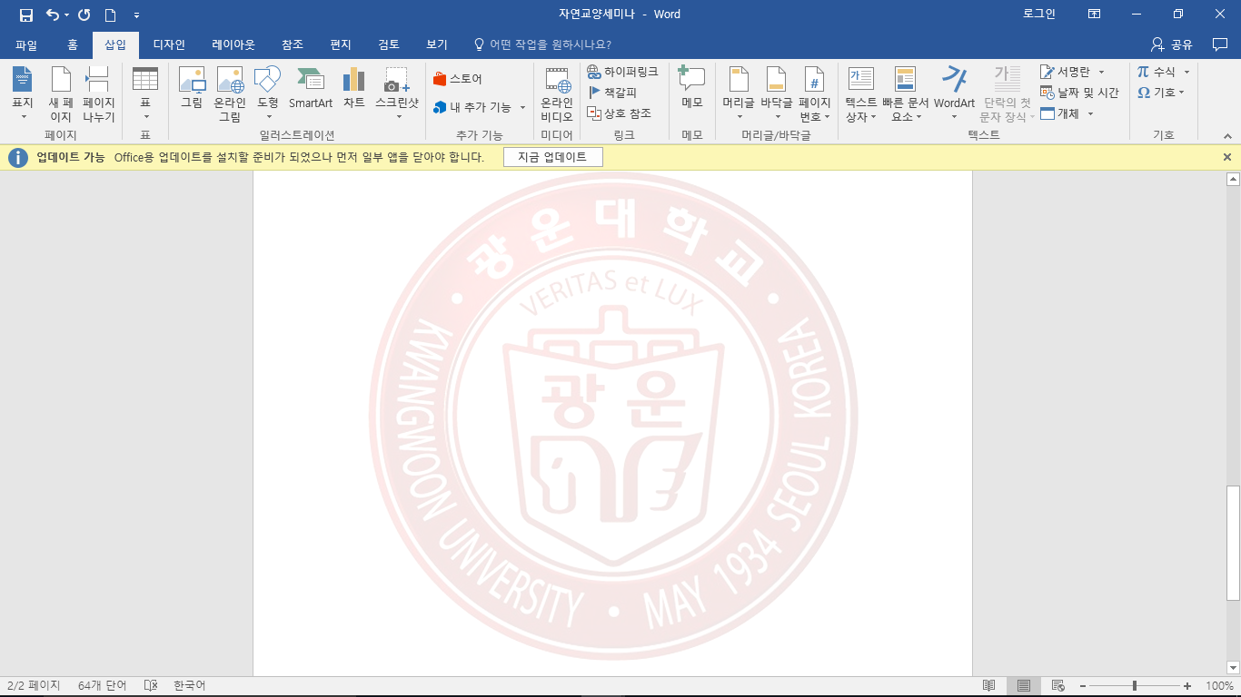

**3차 프로젝트**

**최종결과 보고서**

**: 웹 사이트 제작**

**목 차**

**1. 개요**

1.1 개요

**2. 웹 사이트 제작**

2.1 콘텐츠와 기능 구현

2.2 jQuery 추가 적용

2.3 최종 결과물

**3. 마무리 및 평가**

3.1 프로젝트 진행 과정에 대한 고찰

**1. 개요**

**1.1 개요**

본 3차 보고서에는 2차 보고서 작성 이후 웹 사이트의 추가, 변경된 내용들을 담고있다.

2차 보고서를 작성할 당시에 미흡했던 부분들을 보충하는 과정과 새로운 기술 jQuery를 추가하고 최종적으로 만들어진 결과물에 대한 설명이 보고서의 큰 흐름이 되겠다. 특히 지난 2차 보고서에서 충분하지 못했던 내용들과 지지부진했던 개발 과정, 부족한 시간 속에서 놓칠 수 밖에 없었던 디테일한 부분들을 작업하는 과정을 좀 더 신경 써서 작성하였다고 생각한다. 더딘 개발 속도를 극복하고자 여러가지 시도와 함께 HTML의 이해를 보다 빠르게 이해하고자 하였다.

자바 스크립트와 jQuery를 동시에 추가 작업하면서 시간이 생각보다 많이 소요되었다. 그렇기에 제안서와 전에 작성하였던 문서에서 제시했던 만큼 구현되지 못하였다. 하지만 최대한 구현한 부분들을 보고서에 사진과 함께 작성하였다.

**2. 웹 사이트 제작**

* 1. **콘텐츠와 기능 구현**

2차 보고서를 작성하던 시점에서 충분하지 못했던 부분들을 보충하고 디테일 부분을 살리는 작업을 진행하였다. 이는 **HTML - CSS - JS: The Client-Side Of The Web, 생활코딩, 강의 자료안**을 참고하여 제작하였다. 특히 강의자료안과 HTML – CSS – JS: The Client-Side Of The Web 사이트는 스스로가 실습해보지 않은 태그들을 확인해 볼 수 있어서 각 페이지 마다 활용한 태그들을 정리하고 후에 더 구현해보거나 사용해볼 수 있는 태그들을 추가하였다. 바뀌고 수정된 부분에 대한 언급은 있을 것이지만 2차 보고서 작성 당시의 웹사이트 화면은 캡처하지 않았다.

**1) 레이아웃 영역별 작업 방식**

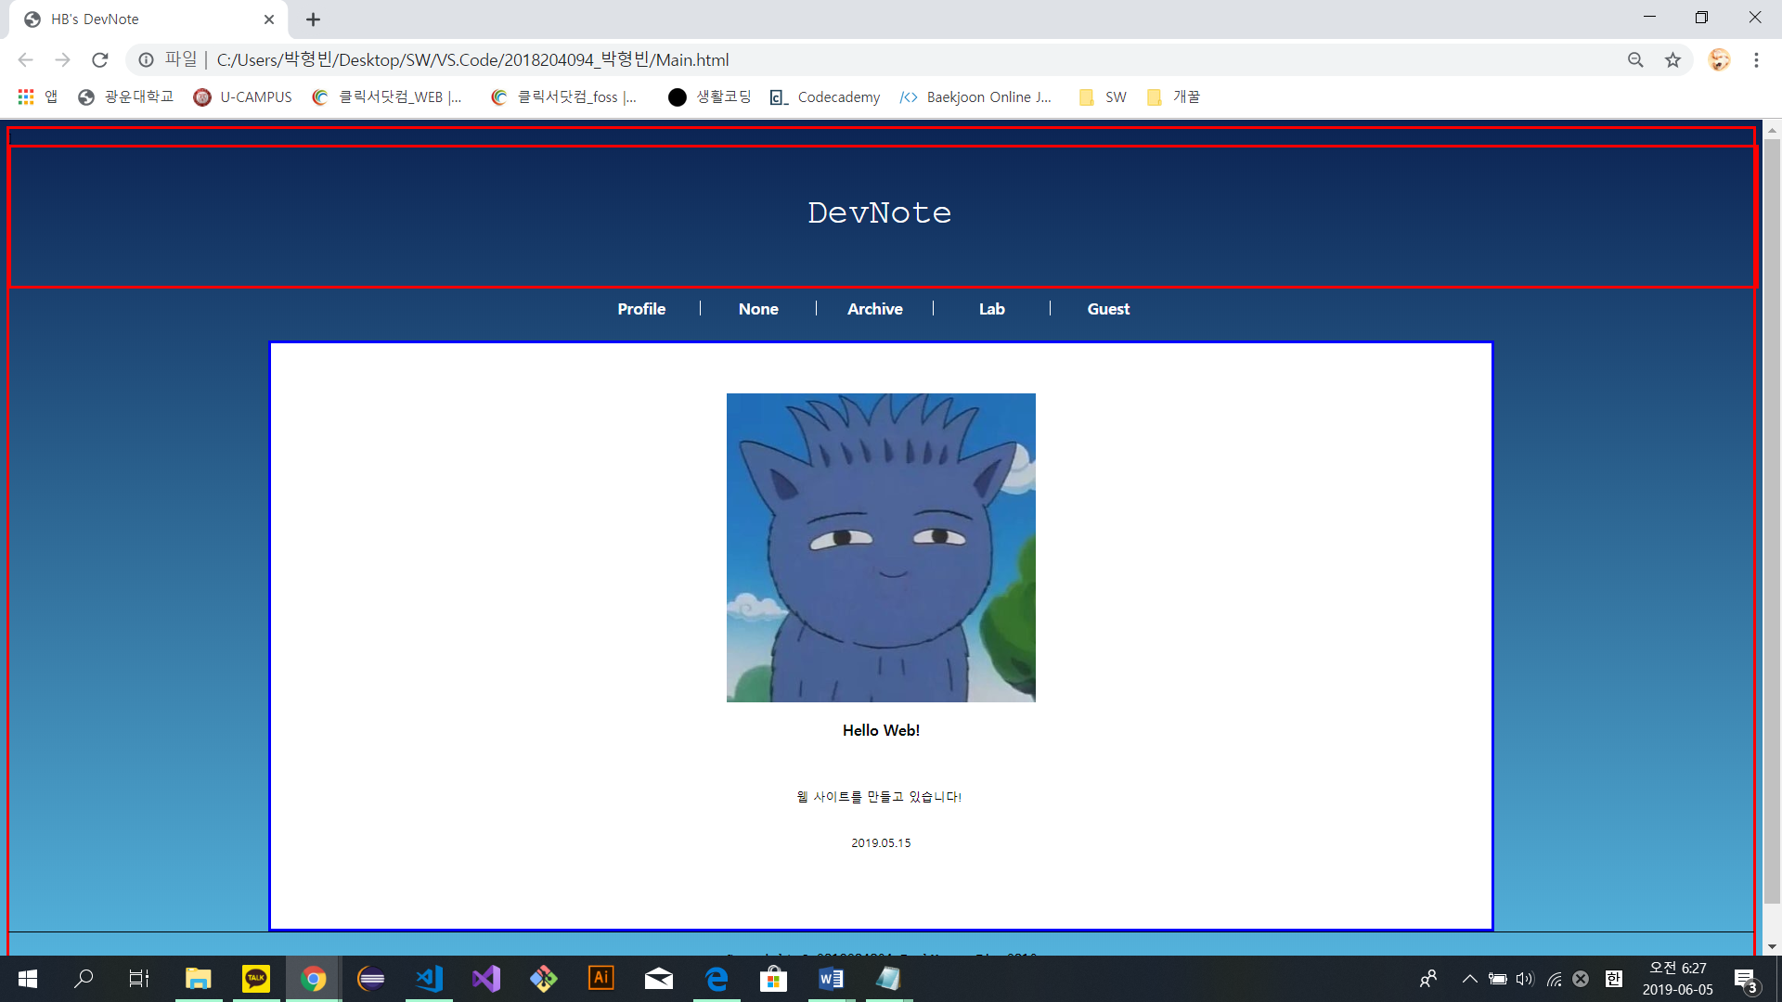

작업의 빠른 이해를 위해 스스로가 도입한 방식이다. 지난 보고서에서 작성한 스토리보드에서 레이아웃에 대한 정리를 하였다. 그렇기에 section, nav, div와 같은 태그들에 boder 값을 주어 현재 작성자가 작업중인 영역을 구분 짓고 작업함으로써 더 쉽게 이해하면서 작업할 수 있었다. 이런 방식은 크기와 위치를 수정하는 것과 position, 태그들 간의 부모-자식 관계를 고려할 때에도 도움이 되었다고 생각한다.

body, header{border: 3px solid red;}

section {border:3px solid blue}

매번 스스로의 편의를 위해서 원하는 영역에 border값을 지정하여 영역별로 작업하였다.

**2) 외부 CSS스타일 시트와 Javascript 파일 작성**

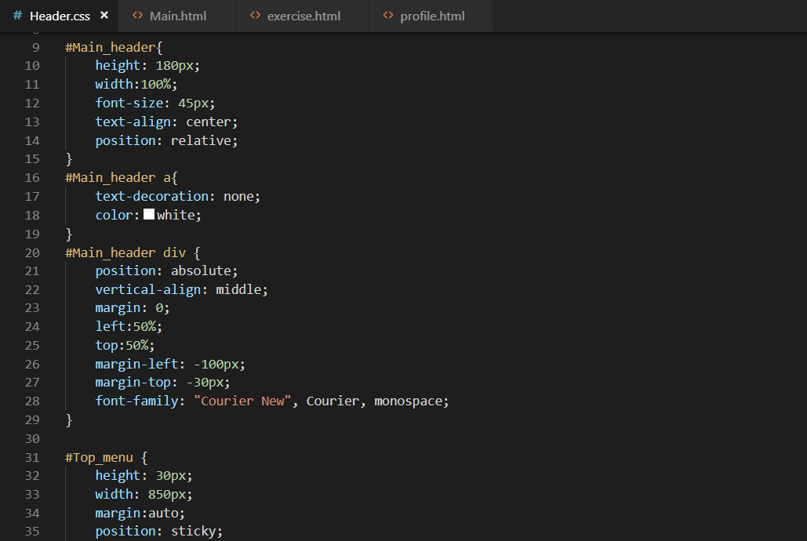

지난 보고서에서는 반복되는 CSS스타일 속성도 모든 html 문서에 작성하였다. 반복되는 코드양을 줄이고 효율적으로 작성하기 위해 해당 부분들을 모두 HEADER.CSS 파일에 몰아서 작성하였다. 몇 가지 위치와 크기를 수정하였다. 스타일시트는 당연히 외부 스타일 시트를 적용하는 방식, link 태그를 이용하여 적용하였다.

또한 이번 보고서를 작성하기까지 추가 작업한 Javascript 기술도 외부의 js파일을 만들어 모든 기술을 한 파일에 작성하였다.

<script type="text/javascript" src="javascript.js"></script>

**3) intro.html 파일 추가 작성 (Javascript 추가 작업)**

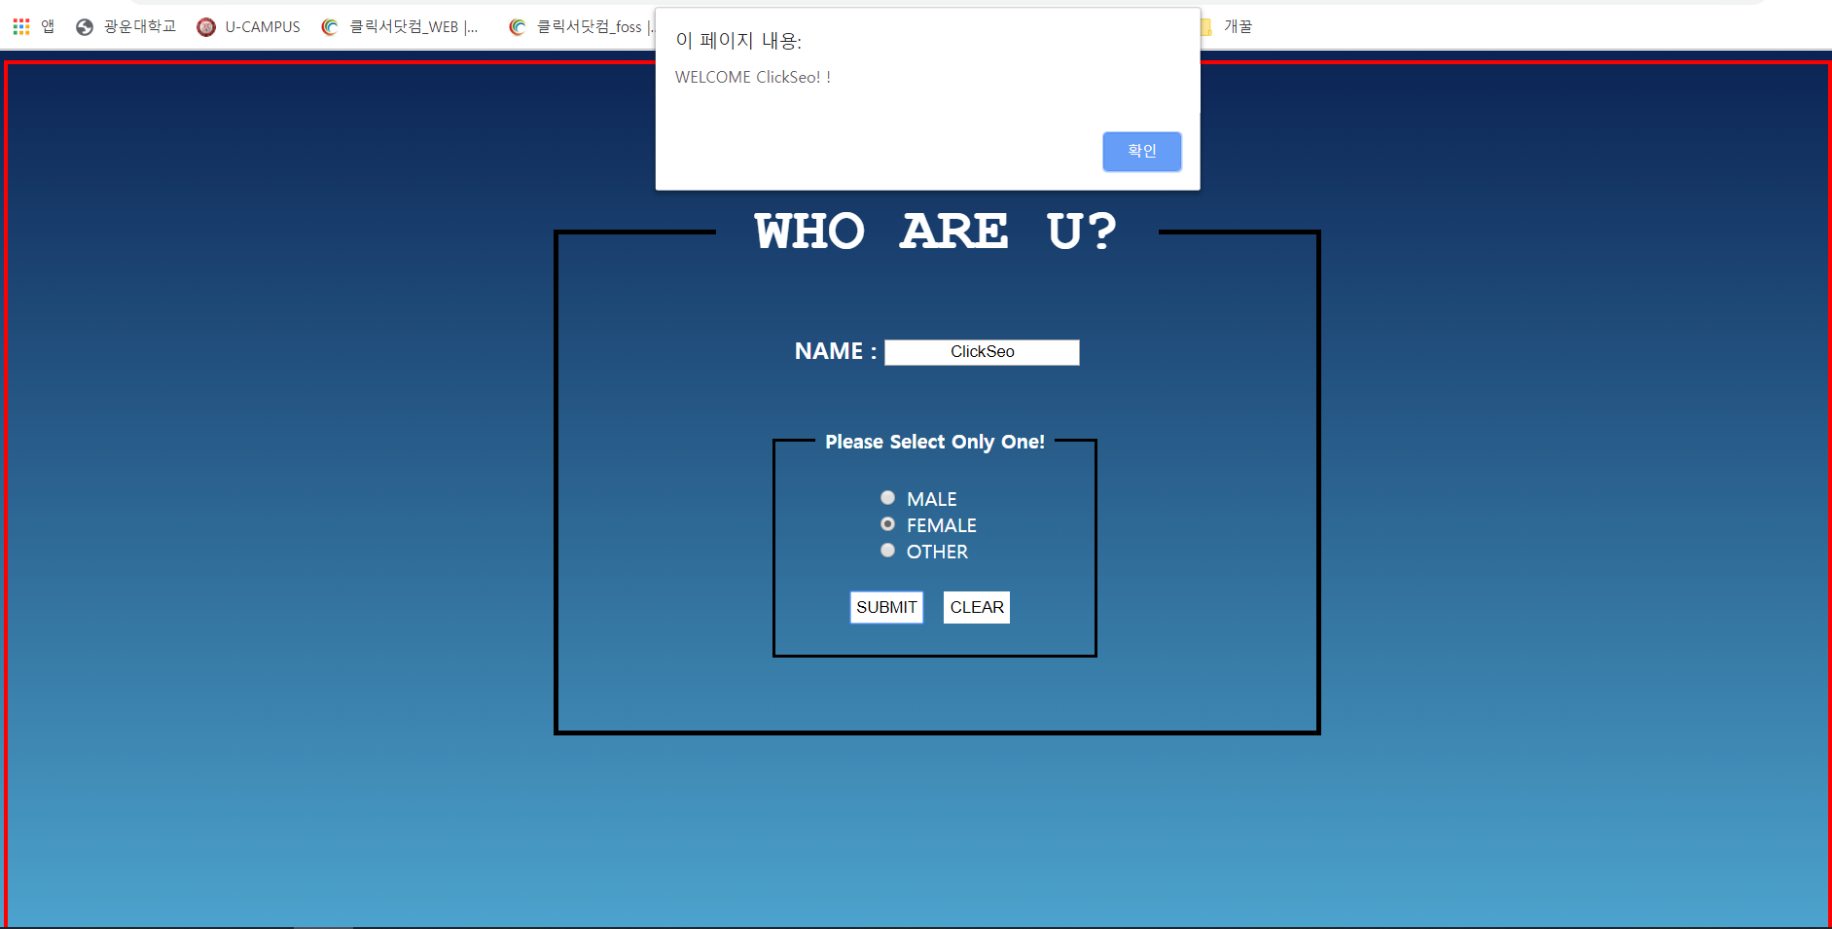

페이지의 개수를 조정하고 대신 메인 화면을 추가하였다. 이름을 작성하지 않으면 메인 페이지로 넘어갈 수 없도록 Javascript와 html 작업을 추가하였다. 입력을 받으면 입력 받은 이름을 경고창에 띄우고, 입력 받지 않으면 경고창과 함께 넘어가지 못하게 하였다. 해당 페이지에서 쓰인 js기술은 내부 자바스크립트 적용으로 추가하였다.

**4) intro.html 파일 추가 작성 (Javascript 추가 작업)**

* 1. **jQuery 추가 적용**

앞서 제작한 스토리 보드와 가깝도록 기존의 웹 사이트 코드에 jQuery 기술 추가 작업을 실시하였다. 어떠한 기술들을 추가하였는지 다음과 같이 작성하였다.

우선 jQuery 기술을 이용하기 위해서 페이지의 <HEAD>부분 마다

<script src="https://ajax.googleapis.com/ajax/libs/jquery/3.2.1/jquery.min.js"></script>

위의 소스코드를 추가하였다. 이로부터 jQuery 라이브러리를 편하게 추가할 수 있다.

**1) onmousover를 이용한 이미지 바꾸기**

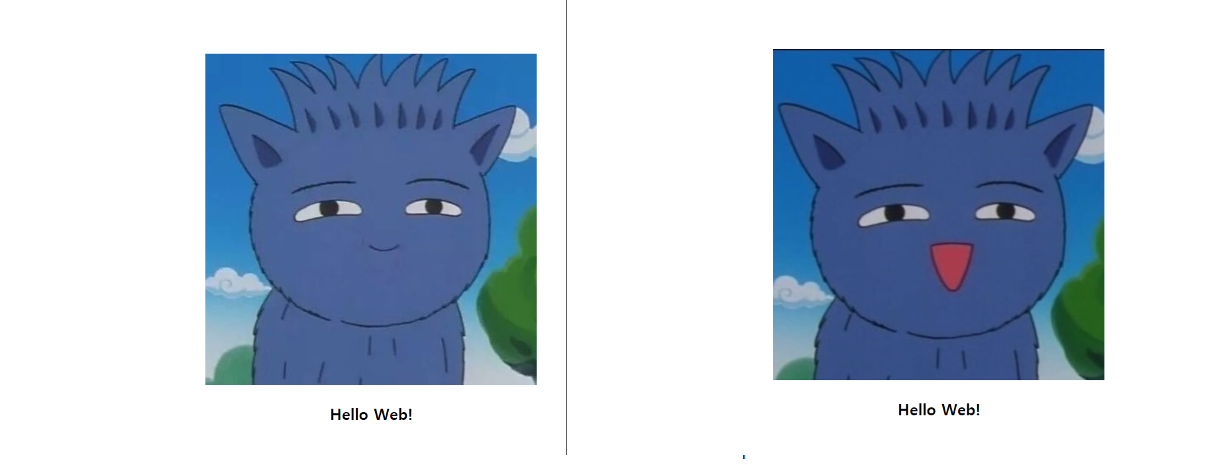

<img src="main.jpg" onmouseover="this.src='smile.jpg'" onmouseout="this.src='main.jpg'">

위의 코드를 추가함으로써 메인 화면에서 사진 위에 마우스 커서를 올릴 경우 왼쪽에서 오른쪽으로 사진이 변경되게 기술을 적용하였다.

**2) scrollTop을 이용하여 맨 위로 이동하기**

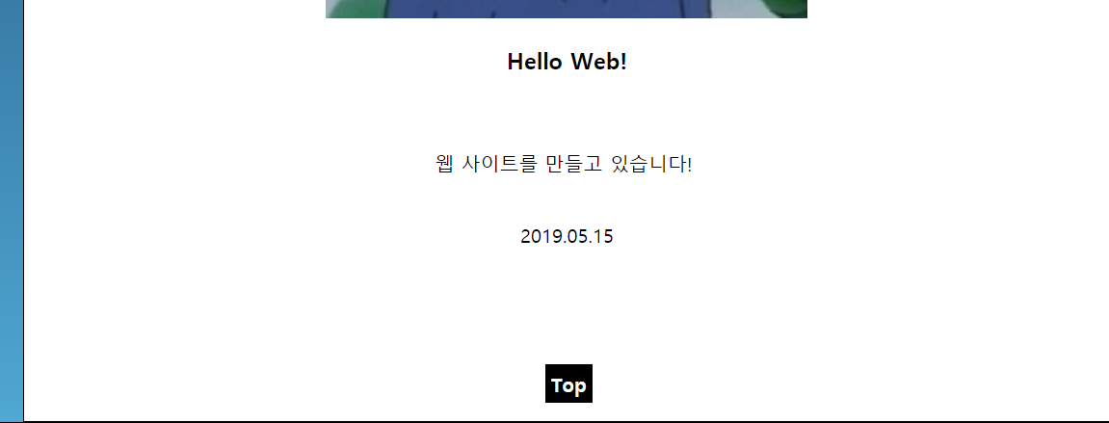

모든 페이지마다 Top링크를 추가하여 페이지의 맨 위로 이동하도록 하였다. 이는 원래 CSS기술로써 작동하였지만 현재는 다음과 같은 코드를 js 파일에 추가하여 jQuery 기술로 작동하도록 하였다.

$('.Totop').click(function(){

$('html,body').animate({scrollTop:0},200);

return false;

});

* 1. **최종 결과물**

다음은 최종적으로 만들어진 웹사이트의 모습들이다. 각각의 페이지에서 실행할 수 있는 기술들을 사진과 함께 간략히 적어보았다.

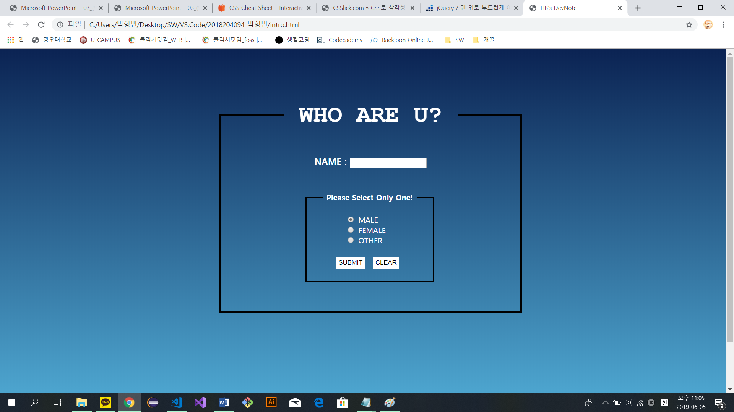

**(intro.html)**

**√** name란을 통해 이름 입력 받기

**√** name을 경고창을 통해 출력

**√** name 값이 없을 시 또 다른 경고 창 출력

**√** name과 함께 경고창을 출력 후 메인 페이지로 이동

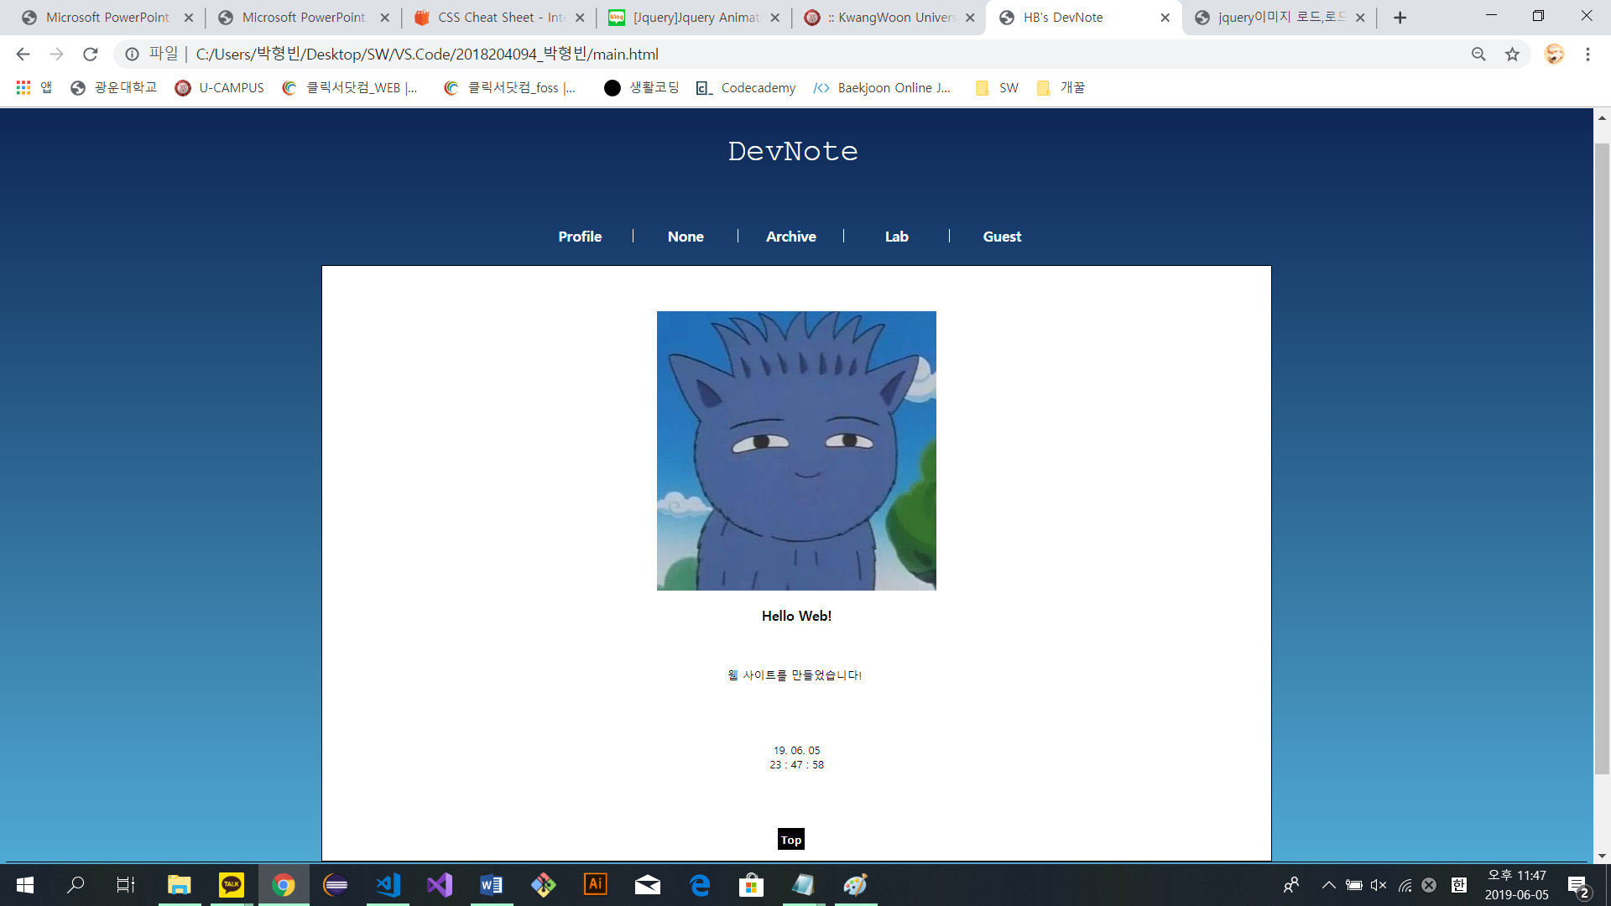

**(main.html)**

**√** 현재 시간 확인

**√** 이미지 위에 커서를 올릴 시 이미지 변환   
**√** Top 버튼을 누름으로써 페이지의 상단으로 이동 가능

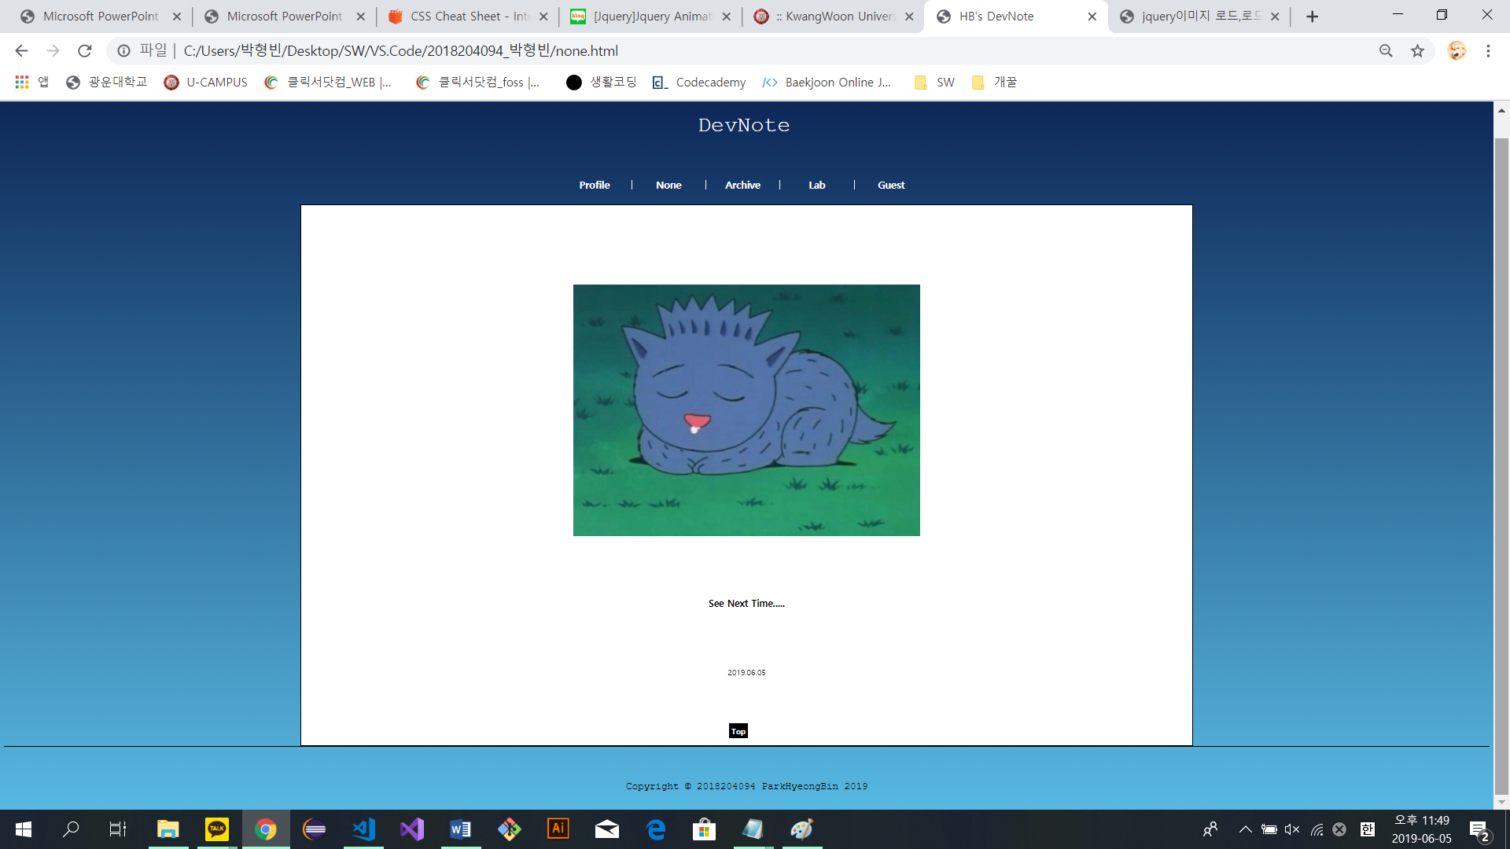

**(none.html)**

**√** 경고창과 함께 페이지 시작

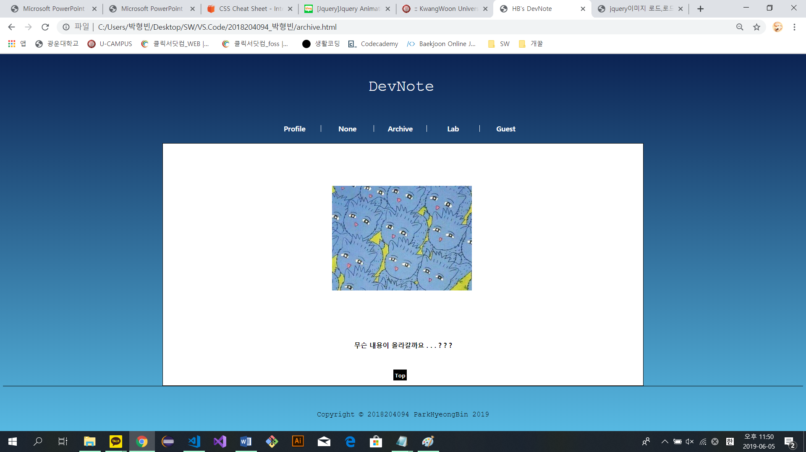

**(archive.html)**

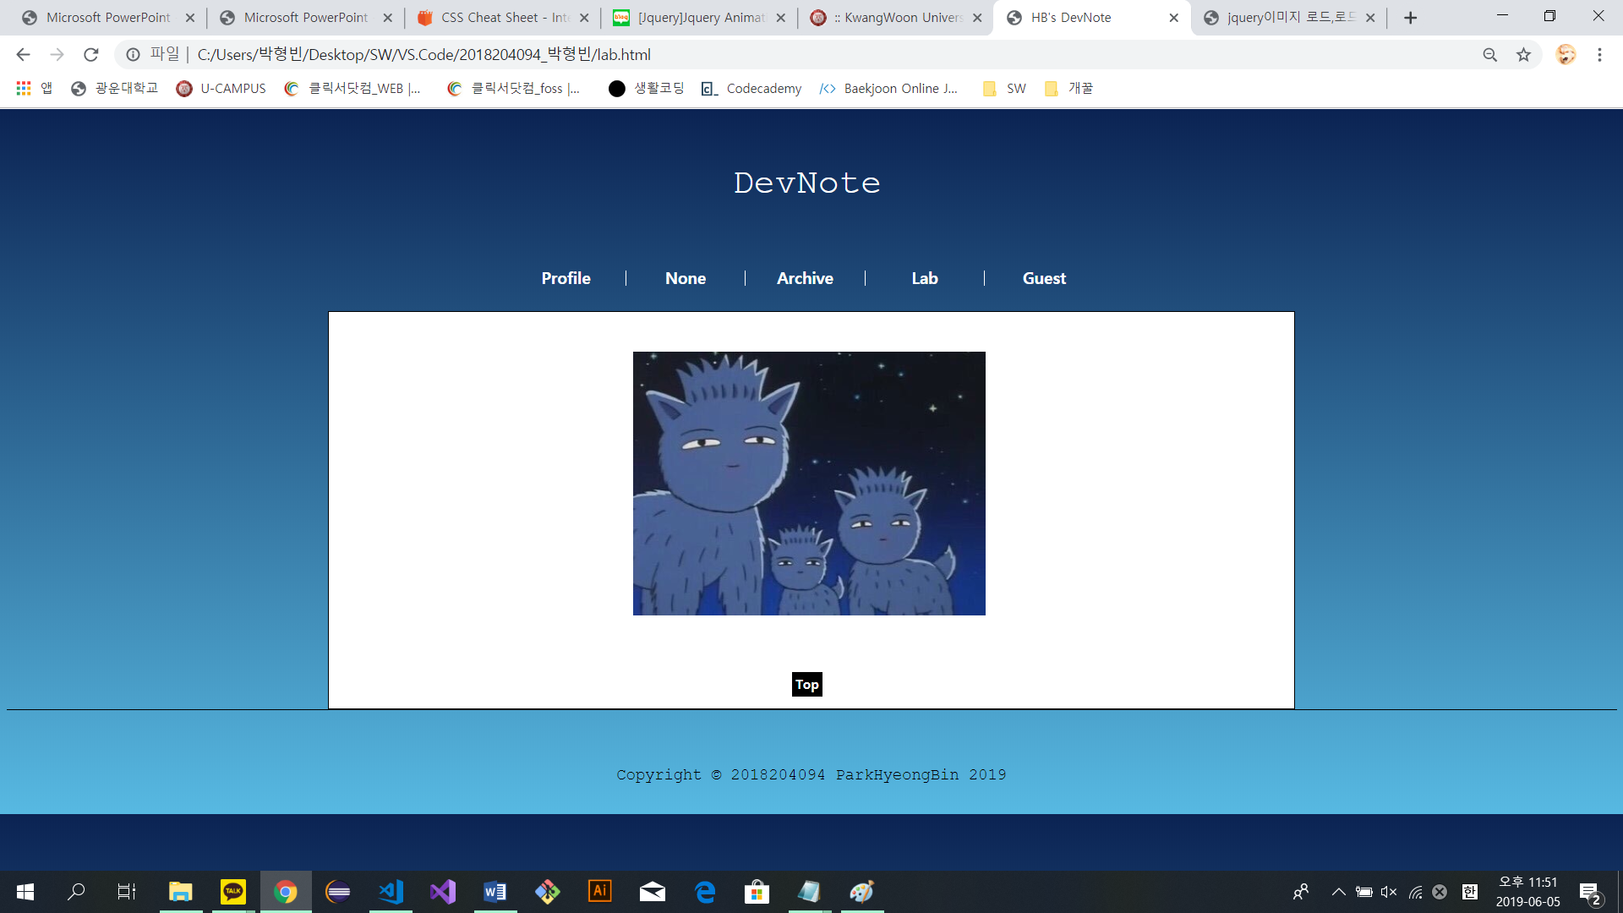

**(lab.html)**

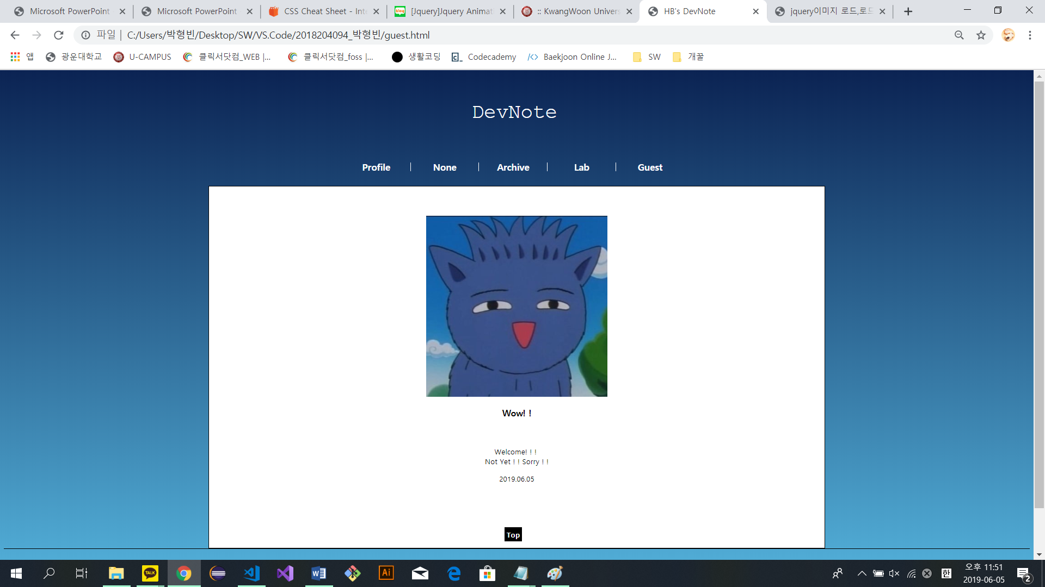

**(guest.html)**

각각의 메뉴를 누르면 맞는 화면이 나타난다.

**3. 마무리 및 평가**

**3.1 프로젝트 진행 과정에 대한 고찰**

이번 프로젝트는 시간 관리의 필요성과 어떠한 프로그래밍 언어도 만만히 보아서는 안된다는 것을 통렬히 느낄 수 있었던 기간이였다. 하지만 개인적으로 이번 3차보고서를 작성하기 위해 추가한 Javascript와 jQuery 기술은 굉장히 도움이 많이 되었다. 실제 작동되는 방식의 이해, 다양한 jQuery 라이브러리, Javascript와 jQuery 기술 간의 변화 등 스스로 배워가고 얻어가는 것이 많았다고 느낀다. 아직도 두 기술을 적용하기 위해서는 다소 많은 시간이 걸리지만 예전처럼 CSS 기술과 기본적인 HTML 코드를 짜는데 있어 쩔쩔매지 않을 수 있다고 자부할 수 있다고 본다.

시간이 좀 더 있었다면 더 많은 JavaScript 기술을 적용해 볼 수 있었을텐데라는 아쉬움이 남았다. 이번 보고서를 작성하는 동안 기술을 이것 저것 적용해보면서 다소 시간이 많이 걸렸지만 이는 흥미로운 작업 과정이기도 했고 지루하지 않은 실습이라고 느꼈다. 오랜만에 학습의 즐거움을 깨닫는 시간이 되었다. 많은 기술을 구현하는 대신 처음 페이지에서 로그인과 동시에 js파일에 입력값을 전달하고 이를 다시 출력하는 과정이 특히나 뿌듯한 과정이였다. 노력이 많이 필요하지만 원하는 것을 바로 구현하고 실시간으로 확인할 수 있음이 바로 웹프로그래밍의 매력이라 느껴졌다. 가능하다면 학기 중이 아닌 방학 중에 jQuery말고도 이 밖에 다양한 라이브러리에 대해서 공부해보고 싶은 목표가 생겼다. 지난 2차 보고서때와는 달리 후회도 많았지만 얻어가는 것도 많은 시간이였다고 여겨진다.